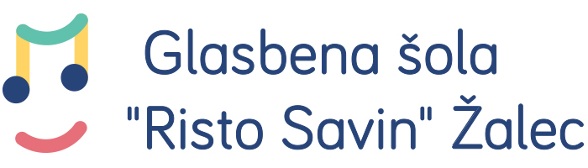

**SKUPAJ ZMOREMO VEČ - ROTARY INNER WHEEL**

Sobota, 11. junija 2022, ob 18.30

Trg celjsih knezov 8, Celje

|  |  |  |
| --- | --- | --- |
|  | H.-G. Kolz: Pesem | Tim Avsec, komorna igra Luka Čotar, komorna igra Eva Koštomaj, komorna igra Maks Ogrizek, komorna igra Urban Randl, komorna igra Matvej Ermakov, komorna igra Nataliia Ermakova |
|  | J. Derbenko : Harmonikarji igrajo jazz | Tim Avsec, komorna igra Luka Čotar, komorna igra Eva Koštomaj, komorna igra Maks Ogrizek, komorna igra Urban Randl, komorna igra Nataliia Ermakova Matvej Ermakov, komorna igra |
|  | S. in H.G. Kolz : Rocking rondo | Tim Avsec, komorna igra Luka Čotar, komorna igra Eva Koštomaj, komorna igra Maks Ogrizek, komorna igra Urban Randl, komorna igra Matvej Ermakov, komorna igra Nataliia Ermakova |

|  |  |
| --- | --- |
| Priprava točk: | Nataliia Ermakova, prof. (1, 2, 3) |
| Organizatorji: | G. Kozmus |